线段（2）
姚文琴
【学习目标】
1．会比较两线段的大小；
2．识记线段中点的概念，并能借助刻度尺、圆规等画图工具画一条线段等于已知线段；
3． 学会计算有关线段的长度．
探究点1.线段的比较
问题1. 比较两条线段的长短的方法：
（1）“形”的叠合比较；
例1.怎样比较两个人的身高？

（2）用刻度尺度量后的比较，
例2怎样比较两条线段的长短？ A_________________B
C _______________________D

探究点2画线段
如何画一条线段等于已知线段？等于已知线段的两倍？……

探究点3. 线段的中点
问题2.如果点M把线段AB分成 的两条线段AM与BM，那么点M叫做线段AB的中点。
这时AM BM= AB
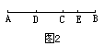例3已知线段AB=16cm，C是AB上一点，
D是AC的中点，E是BC的中点，求线段DE的长。

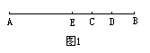【拓展提升】如图1，已知AC=8cm，BC=4cm，D是BC的中点，E是AB的中点，求AD和EC的长。

当堂检测
1、. 己知AB=6cm，P在AB上且到A、B两点等距离的点，则AP长为（ ）
2、如图，线段AB=8cm，C是AB的中点，点D在CB上，DB=1.5cm.求线段CD的长度.
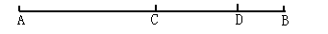

课后作业：
1、如图，B是线段AD上一点，C是线段BD的中点，AD=10，BC=3，求线段CD、AB的长度
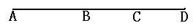

2、C为线段AB的中点，D在线段CB上，DA=6，DB=4，求CD的长度。
思考：在直线AB上找出一点C，使AC=2CB，则C点应在（ ）
A、点A、B之间 B、点A的左边
C、点B的左边 D、点A、B之间或点B的右边

